丽江中国西部研究发展促进会
工 作 简 报
第三期
丽江西促会办公室编 2024年6月28日

引领资方代表赴永胜程海白云山景区和宁蒗彝乡小镇项目地前期考察工作简报
为加强丽江西促会与县区政协之间的沟通与联系，促进工作的协同开展，共同推动地区发展。丽江西促会会长杨建福、常务副会长兼秘书长熊绍文、办公室主任谭龙一行到永胜县政协就成立西促会联络处事宜展开座谈。座谈会议在永胜县政协会议室召开，永胜县政协主席卢志忠、副主席刘宏云、经济委主任陈春龙、民宗委主任胡进学、经济委副主任刘超参加会议。
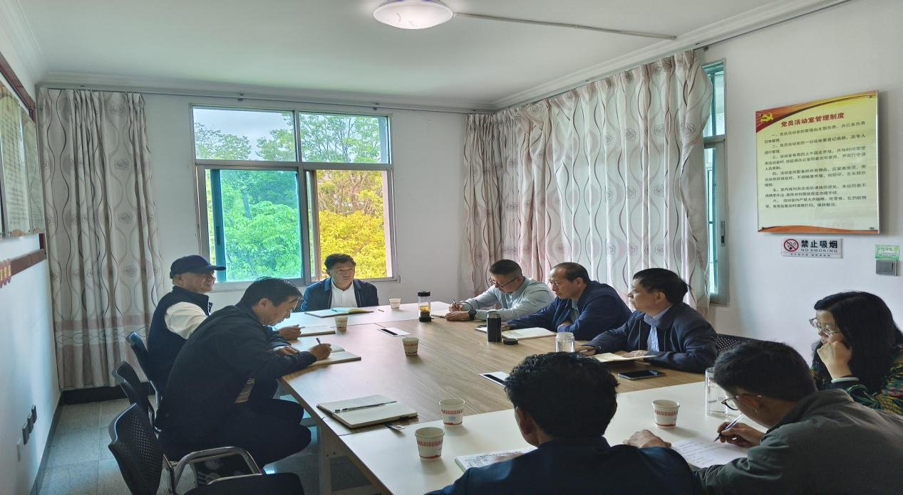

一、会议内容
1. 丽江西促会领导介绍成立联络处的背景和意义
强调了加强与政协合作的重要性，旨在搭建沟通桥梁，更好地倾听民意、汇聚民智，为单位的决策提供更广泛的参考。
2. 永胜县政协领导发言
对联络处的成立表示欢迎和支持，阐述了目前永胜县经济发展停滞、企业面临重组，结合永胜县实际情况成立西促会联络处后，会对永胜经济发展有巨大帮助，并对联络处未来的工作提出了期望和建议。
3. 双方交流互动环节
明确了联络处的组成人员和联络处设置地，参会人员就如何更好地发挥联络处的作用、加强信息共享、推动问题解决等方面进行了深入交流，提出了许多建设性的意见和想法。
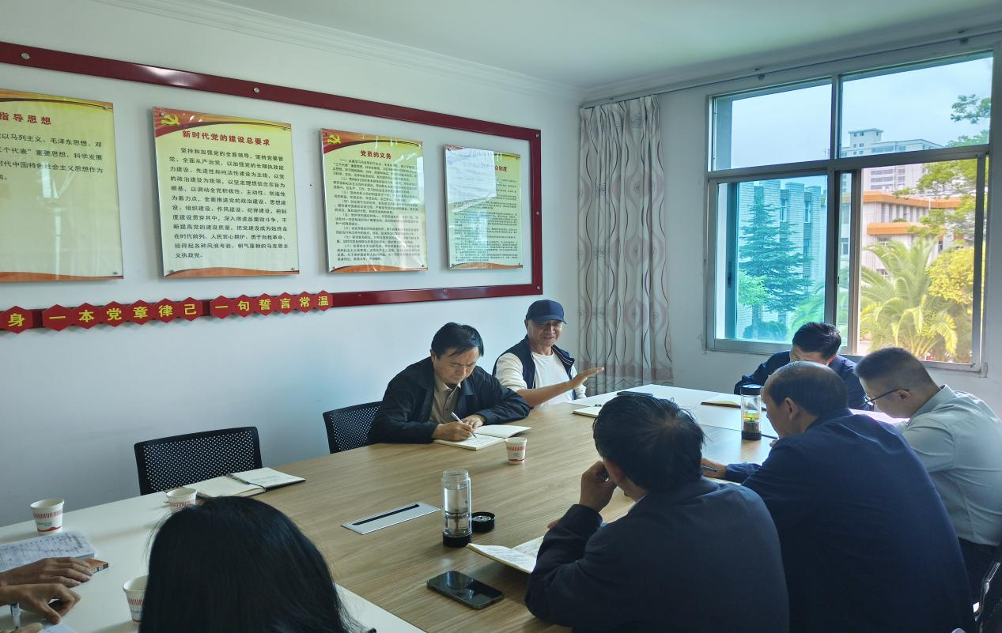

二、会议成果
1. 达成共识
双方就加强合作、共同推动地区发展的目标达成了高度共识。
2. 明确工作方向
确定了联络处近期的工作重点和任务，为后续工作的开展奠定了基础。
三、会议总结
本次座谈会的成功召开，标志着丽江西促会与县区政协之间的合作迈出了新的步伐。相信在双方的共同努力下，西促会联络处将发挥积极作用，为促进地区的发展做出贡献。
。

